【“通付宝”客户端
新增“短信收款”功能1.0】
产品需求说明书
V1.0

修订记录
完成日期 | 作者 | 变化状态 | 版本号 | 变更内容及范围
2014.11.03 | 郭敏 | A | 1.0 | 新增
2014.11.02 | 杨健 | M | 1.1 | 增加接口初步定义
2014.11.04 | 郭敏 | M | 1.2 | 1、新增默认收款账户和变更流程；  2、原型新增默认账户设置和变更部分；（以附件体现）
2014.11.05 | 郭敏 | M | 1.3 | 1、新增和调整业务页面的交互逻辑；  2、调整业务规则为T+1工作日完成打款操作；  3、调整部分内容描述；
2014.11.06 | 郭敏 | M | 1.3.1 | 新增留言字段约束条件
文档修订记录表

目 录
1 概述 4
1.1 名词定义 4
1.2 业务背景、产品概述和目标 4
1.3 角色 4
1.4 使用案例 5
1.5 干系人 5
1.6 产品预期开发时间表 5
2 产品功能/内容需求 6
2.1 功能清单与状态对应表 6
2.1.1 功能清单 6
2.2 功能详情 7
3 产品非功能/内容需求 10
3.1 财务清结算需求 10
3.2 客服需求 10
3.3 业务数据分析需求 10
3.4 操作需求 11
3.5 安全性需求和影响 11
3.6 参数设置 11
4 产品风险 11
5 产品运营 11
5.1 运营分析 11
5.2 运营机制 11
6 附件清单 12
表目录
表1.1-1名词定义表 4
表1.2-1背景及目标表 4
表1.3-1角色表 4
表1.4-1使用场景表 5
表1.5-1干系人表 5
表1.6-1预期时间表 5
表2.1-1功能清单 6
表5.2-1运营机制表 12

概述

名词定义
名词 | 定义
短信收款 | 在现有“面对面”收款功能的基础上，新增的基于手机短信发起的收款功能，收款人通过客户端向目标被收款人发起收款请求，付款人收到短信通知后，需在40分钟内完成付款操作，系统在T+1日内将收到的款项转入收款人指定账户（T为工作日）；
表1.1-1名词定义表

业务背景、产品概述和目标
业务背景 | 突破当前“面对面”收款的时空限制
产品概述 | 通过手机短信实现的跨时空、跨地域的收款功能
产品目标 | 提升收款业务的业务规模，提升收益
表1.2-2背景及目标表

角色
角色 | 人员
项目经理 | 贾总
产品经理 | 郭敏
程序员 | 李海锋、肖雨
测试人员 | 宾兰芳、柯小凤
表1.3-3角色表

使用案例
场景 | 使用案例
代理商收款 | 代理商通过客户端向终端购买者发起收款
表1.4-4使用场景表

干系人
运营阶段 | 时间 | 部门 | 责任人 | 职责
表1.5-5干系人表

产品预期开发时间表
阶段 | 预期时间
需求评审时间点 | 2014.11.3
需求提出时间点 | 2014.11.3
技术方案评审时间点 | 2014.11.5
开发实施时间段 | 2014.11.5
功能测试时间段
投产上线时间点
表1.6-6预期时间表

产品功能/内容需求

功能清单与状态对应表

功能清单
功能 | 功能描述
发起 | 一级页面下新增“短信收款”功能，收款人可输入被收款人的手机号码、收款金额和留言信息，并提交发起收款；
扣款短信下发 | 业务后台组装短信后向“被收款人”成功下发；
交易结果通知 | 业务后台可实时收取“易宝”异步的交易结果通知，对业务订单状态进行正确更新；
入账 | T+1日，成功收款的交易完成对账后，通过现有付款渠道（银联代付/手工转账）转入收款人指定账户；
结果通知 | 基于业务后台收取的交易结果通知及订单状态的更新，客户端响应后台通知通过PUSH通知收款用户；
表2.1-7功能清单

功能详情
    - 业务流程图
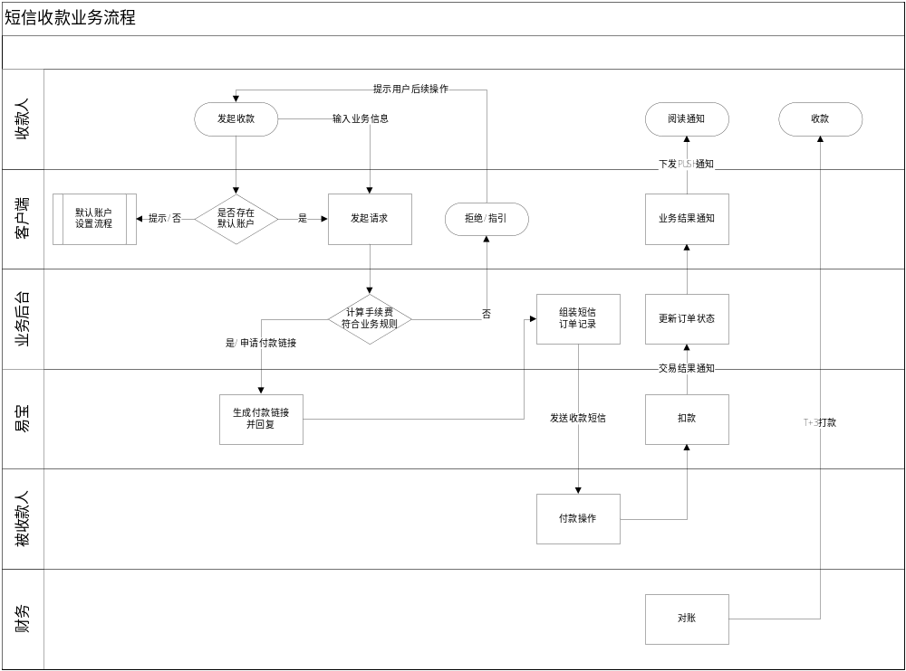流程说明：
        - 收款用户通过“通付宝”客户端发起收款，客户端判断当前用户是否存在默认账户，如否，则提示用户设置默认账户，参见默认账户设置的相关流程；如是，则不做提示；
        - 收款用户在客户端业务办理页面输入必填业务信息：“对方手机号码”（可通过按钮调用本地通讯录或通过历史收款记录导入），“收款金额”（精确到小数点后两位，不足则系统自动补足）；“留言”（默认为代理商专属的客户端下载链接+用户自定义内容，合计不超过50个字节，可为空）；后台系统设置针对留言内容的类似“黑名单”机制，对于在“黑名单”范围内的留言词汇拒绝提交），并进行提示（具体以UI设计稿为准）；用户可通过页面“卡“按钮操作进行收款账号的变更（可新增）（参见默认账户设置的相关流程中账户的新增和选择逻辑）；
        - 收款用户填写“收款金额”后客户端向业务后台查询交易手续费，业务后台计算业务手续费通知客户端，客户端在当前页面明确向用户展示，数值精确到小数点后两位；同时校验当前交易是否符合业务规则（同一用户单笔收款金额不超过5,000.00元，单日累计不超过20,000.00元）；如否则通过浮动窗给出指引：您当前发起的收款交易超过单笔/当日限额，请您修改收款金额/改日再尝试；（具体有UI设计稿件为准）
        - 如是，则后台组装交易报文后向易宝请求收款的URL地址，获取易宝的收款URL地址后，生成当前交易的订单记录，组装短信并向被收款人下发业务短信；
        - 被收款人收到收款短信后，根据页面提示完成支付操作；易宝根据用户提交的支付信息进行扣款，并异步通知业务后台扣款结果；
        - 业务后台据此更新订单状态，并实时通知客户端当前交易的交易结果；
        - 客户端根据业务后台的交易结果通知，向用户下发PUSH通知，告知其交易结果和预计到账时间；
        - 财务部门在T+1接收易宝的对账文件和结算款，对账无误后，在T+1工作日将相应款项转入收款人制定的银行账户；流程结束！
    - 业务规则
2.2.2.1、该业务通过易宝的”链接支付”产品实现（无卡支付道路），通路成本通过收取业务手续费覆盖，手续费收取对象和收取比例可通过业务后台配置；当前定义为手续费由收款人承担，手续费率为收款金额的0.58%，精确到小数点后两位；
2.2.2.2、单笔和当日累计限额可通过后台配置；当前定义为单笔不超过人民币5,000.00元，当日累计不超过20,000.00元（仅计算成功交易，无明确交易结果的交易视为成功交易）；
2.2.2.3、成功扣款的交易在T+1日，由财务手工转入用户在系统中设置的默认收款银行账户；
    - 原型说明（请对照原型文件）

2.2.3.1、一级页面新增“短信收款”Icon，如 “首页面”；
2.2.3.2、新增“短信收款”页面，如 “业务受理页面”；其中“对方手机号码”、“收款金额”和“留言”为输入框；“默认收款账户”和“手续费”为显示框，不可编辑；“服务协议”为超链接文本，用户可点击打开；“历史”按钮可点击打开新页面，记录用户之前的短信收款记录；
a、【对方手机号码】可输入，可以通过按钮调用本机通讯录内的号码，也可以调用历史收款记录的手机号码；
b、【默认收款账户】默认显示为用户前在“我的银行卡”功能模块设置的默认收款账户，可通过“卡图标“按钮进行选择变更或新增；如用户当前无设置默认账户则提示用户设置：选择已有银行卡账户或新增账户；
c、 手续费根据用户输入的收款金额*业务交易费率计算得出，金额保留小数点后两位，不足则系统自动补齐；
- “勾选框”默认为已勾选状态，服务协议点击跳转打开为协议全文页面，可收起；
- “历史”默认记录用户通过客户端发起的短信收款记录记录，包括成功和不成功的交易记录，默认记录为距离当前时间最近的10条记录，记录字段包括：对方手机号码、收款金额、交易时间和交易结果；可通过用户的操作进行加载；加载以10条交易记录为一个单位；用户选中其中一条交易记录（点击）后页面返回“业务办理页面”并自动加载该交易的“对方手机号“至【对方手机号】域；
f、输入信息校验：
f.1、“对方手机号码”输入框限制输入为11位数字，客户端对手机号码进行规则校验，校验目标为用户输入的是符合规则的三大运营商的手机号码；校验不通过则提示用户“请输入有效的手机号码”（具体以UI设计稿为准）；
f.2、“收款金额”输入框限制为0.01~5,000.00的数字，小数点后保留两位数字;校验不通过则提示用户“请输入0.01~5,000.00之间的金额”，如位数不足则系统自动补齐（同时需校验业务规则）（具体以UI设计稿为准）；
f.3、“留言”输入框共计可输50个字节（含）或等长度的字母、数字和标点符号；校验不通过则提示用户“留言字数超长，请删减” （具体以UI设计稿为准）；
f.4、“勾选框”默认为勾选状态，用户点击“发起付款”按钮时，客户端校验“勾选框”状态是否为已勾选，如否，则提示用户“请阅读并同意《通付宝短信收款服务协议》” （具体以UI设计稿为准）；
2.2.3.3、新增“交易通知”页面，除【确认】和【再来一笔】按钮外，均为文本，不可编辑；【确认】按钮可点击，点击返回至应用首页面；【再来一笔】按钮可点击，点击后返回“短信收款”业务办理页面；
    - 异常流说明
2.2.4.1、用户提交收款申请，通付宝业务后台向易宝请求收款链接，在约定时间未实时收到回应则后台重新向易宝发起请求，如连续多次发起请求仍为在约定时间获得响应，则通过客户端向用户提示：“因网络原因，请稍后尝试” （具体以UI设计稿为准）；
2.2.4.2、用户提交收款申请，通付宝业务后台向被收款人下发扣款短信后，易宝异步通知当前交易扣款失败；业务后台据此更新订单状态，并通知客户端当前扣款交易失败，客户端通过PUSH提示用户：“您发起的向手机号码xxxxxxxxxxx，金额为xxx.xx元的收款交易因故失败，您可稍后尝试再次发起。” （具体以UI设计稿为准）；
2.2.4.3、用户提交收款申请，通付宝业务后台未在约定时间（40分钟）收到易宝扣款结果的异步通知，则等待T+1日对账后更新订单状态，通知客户端，客户端根据业务后台的通知下发相应PUSH通知用户；

产品非功能/内容需求

财务清结算需求
3.1.1、沿用现有通路的对账、结算和差错处理逻辑；
3.1.2、完成对账结算后，在T+1日内向收款人完成款项的转入；
3.1.3、业务后台以自然日为单位提供当前业务交易明细报表，报表内容包括业务编号、订单号、交易时间、易宝交易订单号、收款人手机号、被收款人手机号、收款金额、手续费、交易结果、交易成本（失败交易为0）、收款人所属代理商编号、代理商姓名、代理商分润比例、代理商分润金额；

客服需求
3.2.1、客服后台可查阅业务记录及订单实时状态；
3.2.2、客服后台只具有查询权限；

业务数据分析需求
3.3.1、通过向易宝申请新的终端编号处理该业务；
3.3.2、后台（http://123.103.23.190）【通付宝财务管理】菜单下新增【短信收款管理】，具体字段包括：订单号、交易时间、收款人手机号/收款人姓名、被收款人手机号、收款金额、手续费、易宝交易订单号、交易结果、交易成本（失败交易为0）；

操作需求

安全性需求和影响

参数设置
3.6.1、短信收款业务在单笔收款金额的基础上按照一定的比例计算手续费，在业务后台的设置下，该费率值需设置为可配置，根据业务需要可进行更改；当前这是为0.58%，手续费数值精确到小数点后两位；
3.6.2、短信收款业务存在两个交易对手项，在手续费支付上需支持在两个对手项之间的配置：即手续费即可要求由“收款人”支付，也可要求由“被收款人”支付；
3.6.3、考虑可能存在的业务和监管风险，业务后台对于单个用户单笔和日累计交易金额进行控制，两个限制条件为或的关系；分别为单笔5,000.00元，日成功累计20,000.00元；

接口初步定义

TFB_API_SMS01 商户发起短信支付

业务功能描述
根据用户输入的支付方手机号，收款金额，留言，生成对应的订单信息并调用易宝接口获取支付短信链接，拼接信息发出支付短信。

请求
序号 | 父元素名称 | 元素名称 | 约束 | 类型 | 宽度 | 描述 | 取值说明
1 | operation_request |  |  | complex | — | 请求内容 | XML格式的字符串
1．2 | operation_request | msgbody |  | complex |  | 消息体
1．2．1 | msgbody | send_tel |  | string |  | 对方手机号码  send_tel
1．2．2 | msgbody | pay_money |  | string |  | 收款金额  pay_money
1．2．3 | msgbody | pay_ex |  | string |  | 手续费  pay_ex
1．2．4 | msgbody | pay_total |  | string |  | 实际落地金额  pay_total | 实际落地金额=收款金额-手续费
1．2．5 | msgbody | message |  | string |  | 留言  message
1.2.6 | msgbody | rece_card |  | string |  | 收款账户  rece_card
1.2.7 | msgbody | rece_bank |  | string |  | 收款账户银行  rece_bank

应答
序号 | 父元素名称 | 元素名称 | 约束 | 类型 | 宽度 | 描述 | 取值说明
1 | operation_request |  |  | complex | — | 请求内容 | XML格式的字符串
1．2 | operation_request | Msgbody |  | complex |  | 消息体
1．2．1 | msgbody | send_state |  | string |  | 发送状态 | 成功返回0，失败返回错误代号
1．2．2 | msgbody | send_message |  | string |  | 返回信息 | 成功返回空，失败返回错误信息
1.2.6 | msgbody | send_tel |  | string |  | 对方手机号码  send_tel
1.2.7 | msgbody | pay_money |  | string |  | 收款金额  pay_money
1.2.8 | msgbody | rece_card |  | string |  | 收款账户  rece_card
1.2.9 | msgbody | rece_bank |  | string |  | 收款账户银行  rece_bank

TFB_API_SMS01 短信支付历史查询

业务功能描述
根据用户id获取该用户发起过的历史短信。

请求
序号 | 父元素名称 | 元素名称 | 约束 | 类型 | 宽度 | 描述 | 取值说明
1 | operation_request |  |  | complex | — | 请求内容 | XML格式的字符串
1．2 | operation_request | msgbody |  | complex |  | 消息体
1．2．1 | msgbody | send_tel |  | string |  | 对方手机号码  send_tel
1．2．2 | msgbody | pay_money |  | string |  | 收款金额  pay_money
1．2．3 | msgbody | pay_ex |  | string |  | 手续费  pay_ex
1．2．4 | msgbody | pay_total |  | string |  | 总支付金额  pay_total
1．2．5 | msgbody | message |  | string |  | 留言  message
1.2.6 | msgbody | rece_card |  | string |  | 收款账户  rece_card
1.2.7 | msgbody | rece_bank |  | string |  | 收款账户银行  rece_bank

应答
序号 | 父元素名称 | 元素名称 | 约束 | 类型 | 宽度 | 描述 | 取值说明
1 | operation_request |  |  | complex | — | 请求内容 | XML格式的字符串
1．2 | operation_request | Msgbody |  | complex |  | 消息体
1．2．1 | msgbody | send_state |  | string |  | 发送状态 | 成功返回0，失败返回错误代号
1．2．2 | msgbody | send_message |  | string |  | 返回信息 | 成功返回空，失败返回错误信息
1.2.6 | msgbody | send_tel |  | string |  | 对方手机号码  send_tel
1.2.7 | msgbody | pay_money |  | string |  | 收款金额  pay_money
1.2.8 | msgbody | rece_card |  | string |  | 收款账户  rece_card
1.2.9 | msgbody | rece_bank |  | string |  | 收款账户银行  rece_bank

产品风险
4.1、短信平台的稳定性影响业务的稳定性；
4.2、可能存在的风险交易的拒付风险；

产品运营

运营分析

运营机制
运营阶段 | 时间 | 部门 | 责任人(不用) | 职责
表5.2-8运营机制表

附件清单

默认账户设置和收款账户变更功能需求

